Переменные
Ни одна программа не может обойтись без переменных. Переменная – это краеугольный камень вычислительной техники.
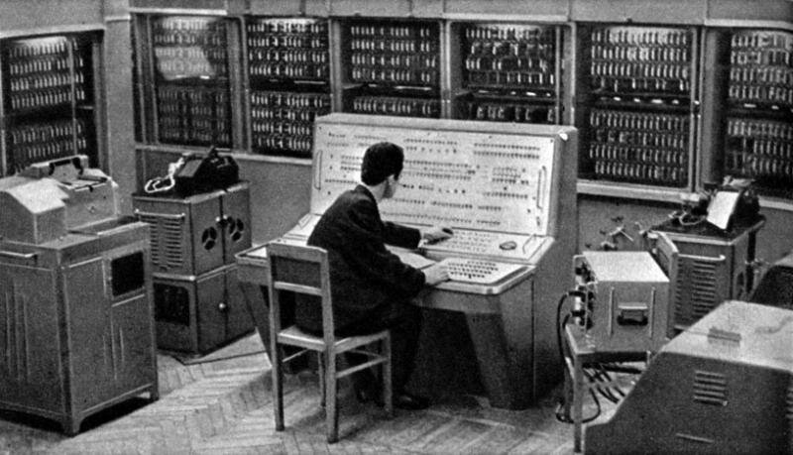
Первые компьютеры создавались именно с тем расчётом, что оператор с помощью кнопок, выключателей, ручек введёт данные (информацию) в компьютер, компьютер произведёт вычисления и даст ответ (в виде чисел или рисунков). Так вот, если бы не было переменных, то компьютер всегда работал бы над одними и теми же данными. Например, его запрограммировали считать 2+2, он это вычислит, а вот другие числа ввести не получится – придётся заново составлять программу, а у первых компьютеров это была очень трудоёмкая операция.
Если визуально представить себе, что такое переменная, то это будет ящик, на котором написано имя переменной и внутри которого храниться значение. Этих ящиков в программе может быть сколько угодно.
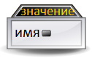
Переменная – это в первую очередь какое-то ИЗМЕНЯЕМОЕ ЗНАЧЕНИЕ. Например, в играх это может быть количество заработанных очков, здоровье игрока, сила удара, имя игрока, положение игрового персонажа на экране и другое. Чем больше в игре переменных, тем более она разнообразная и больше похожа на реальную жизнь.
Важно помнить, что переменные «живут» только пока программа или компьютер работает. Как только программа закрывается, или компьютер выключается, то все значения которые хранились в переменных – исчезают. То есть переменные хранят данные пока компьютер включён. В отличие, например, от фильмов, картинок, музыки, которые сохраняются на жёстком диске компьютера (или флэш-памяти смартфона) и при выключении компьютера (смартфона) не исчезают.
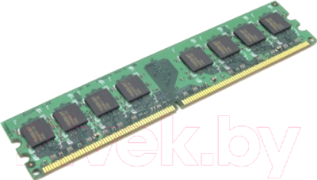
«Живут» переменные в оперативной памяти компьютера – специальной детали, которая хранит данные только когда компьютер работает. В современных смартфонах обычно установлено 2 или 4 Гигабайта оперативной памяти. В этот объём может влезть несколько десятков (а то и сотен) МИЛЛИОНОВ переменных.
Чтобы найти нужную переменную среди кучи других переменных, у каждой переменной есть ИМЯ. Имена переменным даёт программист. По имени переменной программа и обращается к оперативной памяти, чтобы получить ЗНАЧЕНИЕ переменной. К примеру, чтобы хранить имя игрока можно создать переменную «имя игрока», или «название игрока», или «имя», или «игрок», или «name» и другие. То есть программист сам решает, как ему назвать переменную, но согласно правилам хорошего тона, называть переменные желательно так, чтобы другой программист легко мог понять, что за значение хранится в этой переменной.
В некоторых магазинах на входе есть шкафы с ящиками для сумок, которые закрываются на замки. Так вот, по аналогии, ключ – это имя переменной, поскольку он подходит только для одного конкретного ящика.
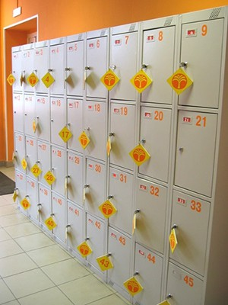
Остаётся уточнить, что же за значения может хранить переменная – обычно это Числа или Текст. Одна переменная может хранить только одно значение. А если нужно хранить несколько значений? Тогда пригодится список, но об этом в другой раз.
А сейчас, предлагаю пройти небольшой квест и затем проверить свои знания в тесте. https://scratch.mit.edu/projects/374710031
Успехов!
Задание на дом: надо придумать, какие переменные могут использоваться в твоей любимой игре. Напиши мне в вайбер название твоей любимой игры и затем, через запятую, имена переменных, которые, как ты думаешь, есть конкретно в этой игре. Надо придумать хотя бы 10 переменных.

